1.一棵二叉树的前序遍历序列为A, B, D, G, C, E, H, F，中序遍历序列为G, D, B, A, E, H, C, F，请画出这棵二叉树并写出后序遍历序列。

2.一棵二叉树的中序遍历序列为：B, D, C, A, E, H, G, K,F，后序遍历序列为：D, C, B, H, K, G, F, E, A，请画出这棵二叉树并写出前序遍历序列

3.对下面树、森林和二叉树进行相互转换

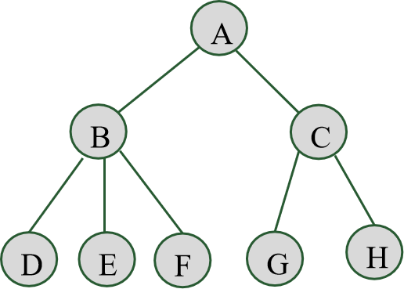

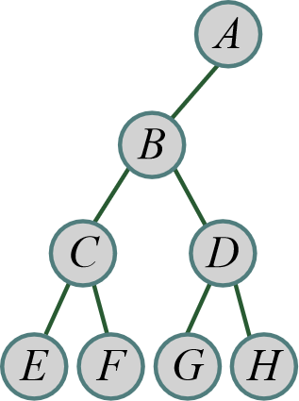

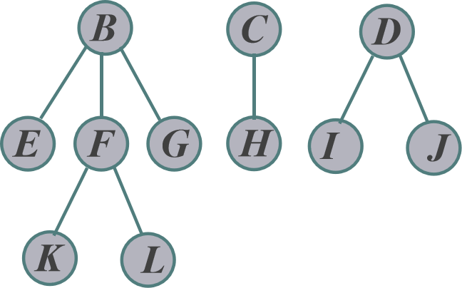

4.设用于通信的电文仅由8个字母A，B，C，D，E，F，G，H组成，字母在电文中出现的频率依次为7、19、2、6、32、3、21、10，请设计最经济的编码方案，并计算出平均编码长度。

提示：

（1）根据这些频率作为权值构造哈夫曼树；

（2）写出每个字母的哈夫曼编码；

（3）计算平均编码长度。

5.请画出下面三个图的邻接矩阵和邻接表

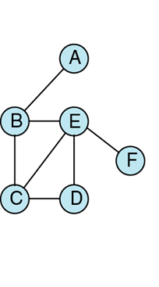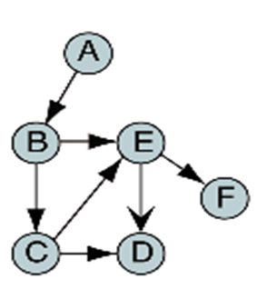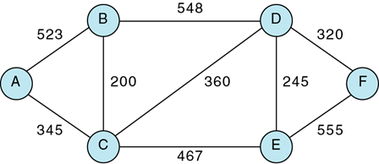

1. 分别画出用Prim算法和Krusakal算法对下图求最小生成树的过程，写出每一步选出的边及权值，格式为：顶点---顶点：权值（例如：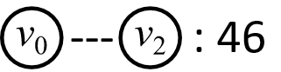），计算所构造出来的最小生成树的代价。  
   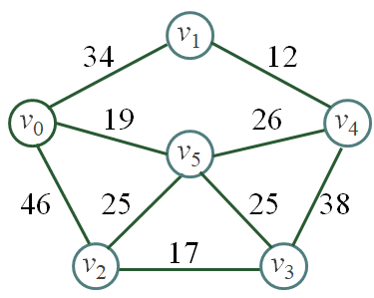

7.用迪杰斯特拉算法求V1到各点的最短路径，并算出路径长度。

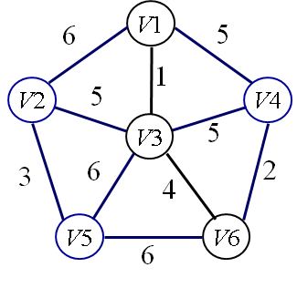

8.请写出下图的拓扑排序序列。

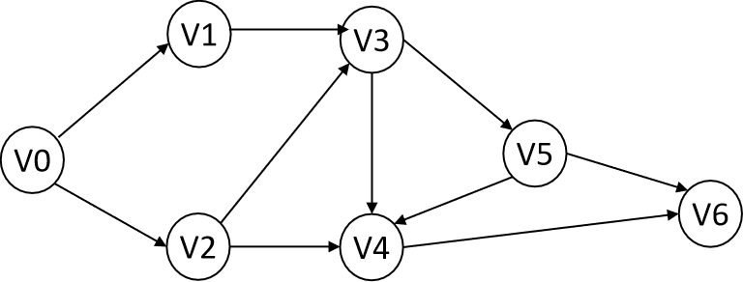

9.设有如下图所示的AOE(边表示活动)网络，请在给定表格中填写各活动的最早开始时间、最迟开始时间和时间余量，并写出所有可能的关键路径。

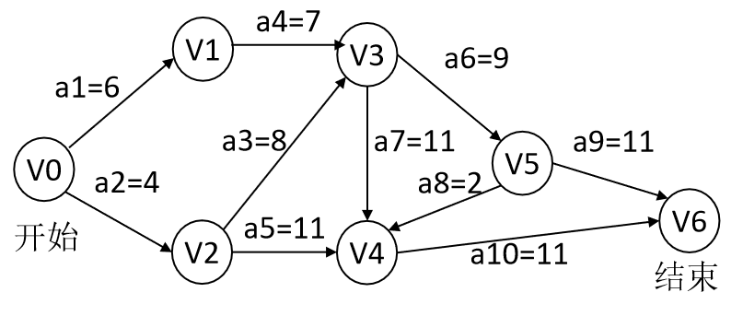

|  |  |  |
| --- | --- | --- |
| 事件 | 事件的最早开始时间 | 事件的最迟开始时间 |
| V0 | 0 |  |
| V1 | 0+6 |  |
| V2 | 0+4 |  |
| V3 | Max{v1+7,v2+8}=13 | Min{v5-9,v4-11}=19 |
| V4 | Max{v3+11,v2+11,v5+8}=30 | 30 |
| V5 | 22 | Min{v6-11,v4-2}=28 |
| V6 | Max{v5+11,v4+11}=41 | 41 |

|  |  |  |  |
| --- | --- | --- | --- |
| 活动 | 活动的最早开始时间 | 活动的最迟开始时间 | 时间余量 |
| a1 | V0早=0 | V1迟-a1 | A1迟-a2早 |
| a2 | 0 | V2迟-a2 |  |
| a3 |  |  |  |
| a4 |  |  |  |
| a5 |  |  |  |
| a6 |  |  |  |
| a7 |  |  |  |
| a8 |  |  |  |
| a9 |  |  |  |
| a10 |  |  |  |

10.有一个有序表（5,12,19,32,48,55,63,72,79,85,92,95,108），当采用折半查找法查找关键字48时，几次比较后查找成功？在表内各元素查找概率相等的情况下，查找成功所需的平均查找长度是多少？

11.某集合元素的关键字序列为：{62,88,73,58,47,99,51,35,93,37}，将各关键字依次插入到一颗初始为空的二叉排序树。  
（1）画出插入完成后的二叉排序树。  
（2）求其在等概率情况下查找成功的平均查找长度。  
（3）依次删除88、58、37三个元素，再依次插入80、56、100三个元素后，计算查找成功的平均查找长度。

12.给定一组关键码集合{30,50,20,18,17,12,40,32,43,27}：  
（1）按上述给定次序输入各关键码构造一棵平衡二叉树，在此过程中共发生几次失衡？依次进行了何种类型的调整？  
（2）计算等概率情况下查找成功的平均查找长度ASL。

13.一组关键码集合为{7、8、30、11、18、9、14}，散列函数为H（key）=（key×3）MOD 7，分别采用线性探测法和拉链法处理冲突。

 （1）构造散列表；

 （2）计算等概率情况下，查找成功的平均查找长度ASL。

14.初始记录序列为：50  13  55  97  27  38  49  65

请分别写出使用起泡排序法、简单选择排序法和直接插入排序法进行排序的每一趟排序结果。

15.初始记录序列：50  13  55  97  27  38  49  65 45 20

（1）使用希尔排序算法对该序列进行排序，增量序列为5,2,1，写出每一趟排序结果。  
（2）使用快速排序算法对该序列进行排序，轴值取待划分序列的第一个记录，写出每一趟排序的结果。

16.初始序列为：50  13  55  97  27  38  49  65

（1）使用堆排序对该序列进行升序排列，画出初始创建的堆结构，说明在建堆过程中进行了几次交换操作，并写出每一趟排序的结果；

（2）使用二路归并排序的非递归算法对该序列进行升序排列，写出每一趟排序的结果。